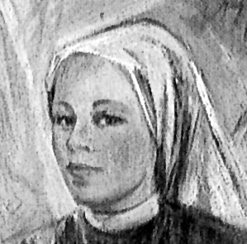
Elegida para el sacrificio

Francisca Farolfi
(1853-1917)

Fundadora de las
Clarisas Franciscanas
Misioneras
del Stmo. Sacramento
en 1898

Mujer buena y entregada generosamente en manos de unos hombres, que no siempre siguieron los designios de Dios. Hubo de romper con lo que más quería, siguiendo el misterioso designio divino del sacrificio.

Dios la llamó para ser educadora y tuvo que superar las llamadas de la vida contemplativa, más cómoda y pasiva de lo que su corazón ardiente demandaba y menos conforme con los afanes de servicio de su espíritu generoso. Su disponibilidad se convirtió para ella en una trampa. Pero Dios, que protege siempre a sus hijos nobles y generosos, abrió caminos para que al final se cumpliera su divina voluntad.

Triunfó su vocación de educadora. Abrió el camino de Jesús a legiones de alumnas que, de otra manera, hubieran quedado sin educación cristiana en un momento y en unos lugares en que este don era privilegio de minorías. Supo cumplir con lo que Dios esperaba de ella, a pesar de que supuso dolorosas renuncias, discrepancias amargas, rivalidades incomprensibles.

Valerosa desde sus años juveniles, no se aferró a sus preferencias, sino que trató por todos los medios de seguir el camino que Dios le había señalado. Y, con sus gestos de heroísmo, aseguró en su vida la fidelidad, el servicio y la renuncia a todo lo humano.

A lo único que no renunció jamás fue a su vocación apostólica. Si nunca pudo tener la paz de los hombres, al menos fue feliz en su intimidad y en su entrega a su misión de servicio. Tuvo la certeza de que Dios siempre estuvo de su lado, más allá de los intereses de las criaturas y por encima de lo egoísmos de los hombres.

ITINERARIO BIOGRAFICO

1853. 7 de Octubre. Nace en Tossignano, Diócesis de Imola y Provincia de Bolonia. Su padre Federico Farolfi lleva la administración del Hospital local. Su madre, Ottilia Santandrea, es mujer hacendosa y piadosa. El matrimonio tienen nueve hijos. Ella es la tercera. Recibe el Bautismo al día siguiente.

1861. 18 de Abril. Recibe el Sacramento de la confirmación

1863. 12 de Abril. Hace la Primera Comunión. Se prepara con un familiar en las primeras letras. Su infancia pasa tranquila en el ambiente acogedor del hogar.

1873. Febrero. Estudia en el Instituto Tavelli, en Ravena. Obtiene el diploma de Maestra. Ayuda algún tiempo a su padre.

1872. 27 de Octubre. Ingresa en el Convento de las Terciarias Franciscanas de Forli, por consejo de su confesor, P. Lorenzo Buzzana. Tiene que llegar al Convento sin el consentimiento paterno.

1874. 27 de Octubre. Recibe el Hábito franciscano. Se le impone el nombre de María Serafina de Jesús. Se encarga de la Escuela de niñas que hay en el Monasterio. Descubre su preferencia por la educación y por los beneficios que consigue con su tarea docente.

1875. 28 de Octubre. Emite su primera profesión religiosa. Asiste su padre a la ceremonia. Entra su hermana Giannina en el Monasterio, también como maestra.

1876 Agosto. Enferma por el esfuerzo realizado en la escuela, es enviada a Rímini para reponerse.

1880. Diciembre. Por sumisión al Capítulo del Monasterio, funda la casa de Palágano. También allí, el 23 de Febrero de 1881, inicia con gran acierto la escuela para las alumnas.

1887. 28 de Abril. Fallece su padre, lo que la produce gran pena. Contrae una bronquitis crónica que la acompañará hasta la muerte y la reclamará gran espíritu de penitencia.

1888. Ingresa otra hermana, María Teresa, que morirá prematuramente el 1 Diciembre de 1892.

1891. 5 de Diciembre. Es enviada con otras tres Hermanas a iniciar la Escuela de Bagno de Romagna, pedida a las Hermanas y aceptada por el Capítulo del Monasterio.

1892. Es nombrado Director de las Hermanas el P. Mario Mastacchi, que es opuesto a la vida activa a que se han orientado las Hermanas de la escuela. Se crean fuertes tensiones.

1893. Julio. Las autoridades aceptan una denuncia contra las insuficiencias materiales del Colegio de Bertinoro y ordenan su clausura hasta que se realicen las adaptaciones del local. Los Superiores franciscanos no las autorizan. El Obispo, que estima la obra, se empeña en su continuidad y las Hermanas van a la antigua Abadía camaldulense.

1894. Se hace necesaria la separación de las Hermanas que se dedican al Colegio, por determinación de los Obispos de Forli y de Bertinoro. Las continuas disensiones hacen sufrir mucho.
1895. En Mayo se consuma la separación. Contra su voluntad, tiene que actuar como Fundadora. El 29 de Octubre el Administrador Diocesano erige con un Decreto la nueva Congregación. Iniciaban la andadura nueve religiosas, teniendo su centro en la Abadía.

1896. 9 de Febrero. Toman el Hábito las nuevas novicias. Aceptan la Regla de Santa Clara y orientan la espiritualidad por cauces intensamente eucarísticos. El 24 de Mayo fallece su madre.

1898. 1 de Mayo. Hacen la profesión religiosa las primeras religiosas de la nueva Congregación. En Julio es consagrado Obispo Mns. Polloni, que ha sido su protector. Con él son recibidas en Audiencia por León XIII, que las reconforta y aprueba los pasos dados.

1899. 29 de Julio. Se abre la casa de Cesenatico. El 29 de Octubre se abre la Escuela de Ravena.

1901. 28 de Junio. Se abre la Casa de Predappio.

1902. 1 de Febrero. Salen las cuatro primeras misioneras para la India, con el Obispo de Agra, Mons. Carlo Gentile. En Enero de 1903 otro grupo irá a engrosar el primer contingente.

1904. 28 de Abril. La nueva Congregación es asociada a la Orden Franciscana por Decreto del Superior General.

1907. 9 de Mayo. Es aprobado el Instituto por la Sta. Sede. El 30 de Mayo parten las primeras Hermanas misioneras para el Brasil. El 14 de Diciembre de 1909 moría allí la primera misionera, Hna. Bernardina, compañera desde el principio.
1910. 24 de Junio. Se abre la casa de Enna. El 8 de Diciembre la de Partina. Las fundaciones se siguen realizando a ritmo creciente: el 21 de Mayo de 1912 la de Ghivizzano, luego la de Callegara, la de Alés y la de Roma (1913), la de Loro Ciuffena (1914), y así hasta una docena.

1915. 12 de Agosto. Son aprobadas oficialmente las Constituciones por la Congregación Romana correspondiente. Se hace el Instituto de Derecho Pontificio y las vocaciones siguen aumentando los efectivo apostólicos.

1916. Octubre. Hallándose de visita en la casa de Roma, cae seriamente enferma. Tiene que guardar cama durante ocho meses por dificultades respiratorias. Sus sufrimientos son grandes.

1917. 22 de Marzo. Recibe una carta autógrafa de Benedicto XV, reconfortándola en su enfermedad. El 13 de Mayo se la administra la Unción de los Enfermos. El 18 de Junio de 1917 fallece en Bertinoro, cerca de Forli. Por voluntad expresa de Benedicto XV, su hermana Catalina sigue siendo Superiora General por otros seis años.

Escritos:

- Cartas.
- Memorias.
- Documentos Administrativos.
- Exhortaciones a las Hnas.
- Exhortaciones a Alumnas.
- Diversas oraciones.
- Diario.
- Reglamentos de las Hnas.
- Circulares y cartas.
- Ensayo de Constituciones.

IDEARIO PEDAGOGICO

1. La vocación docente como fuente de energía fue una de las características de la Madre Serafina, pues fue la energía que la sostuvo en sus primeros años y quiso comunicar a cuantos pusieron en ella su confianza. Verdadera educadora por naturaleza y por virtud, descubrió lo que valía hacer el bien a través de la educación y de la enseñanza cristiana.

1. "Nosotras, pobrecillas, le ofreceremos todas nuestras fuerzas, toda nuestra voluntad, con él único deseo de hacernos santas y de santificar a los demás."
(Carta Julio de 1904)

2. "Reza mucho, sigue tu apostolado y Jesús estará siempre contigo."
(Carta 14 Noviembre 1911)

3. "Piensa, querida hija, que el tiempo es la moneda con la que se compra el paraíso. Tanto es el bien que espero, que "cada pena me da gusto", como decía nuestro Padre Seráfico. Los sufrimientos duran un día, pero el premio es eterno."
(Carta 15 Diciembre 1894)

4. "Se dicen pocas palabras de inauguración al abrir la escuela, dando el tema para todas las clases y animando a las niñas a comenzar de buena gana todas las lecciones." (Memoria 31 Dic. 1890)

5. "La predicación sirve para la meditación, no para el catecismo. Si las alumnas no son instruidas en el Colegio, ¿cuándo lo serán? ...
Es necesario penetrar la mente de las niñas con el espíritu de la Iglesia, que es tan divina que es como una anticipación de la gloria celestial." (Memoria 1881)

6. "Venga, venga con nosotras. Aquí no hay especiales rigores. Encontrará todo lo que necesita. Podrá unir la vida interior con la acción. Pero termine primero su año escolar.
También tenemos misiones, que son nuestra gloria. Pero sólo van a ellas las que tienen una vocación especial y lo desean con verdadero amor."
(Carta 31 Enero 1905)

7. "En cada casa, que haya enseñanza especial del catecismo.
Escuela comunal, escuela del trabajo, asilo, oratorio, recreos festivos, taller para las hijas del pueblo como principio de educandato...
Escuelas externas, dirección y asistencia espiritual en el hospital, escuela para estudio y para trabajo, asistencia interna para las alumnas que van a la escuela Normal...
Todo esto tenemos. Y, aunque estemos dedicados al apostolado, se ama sobre todo el retiro, la oración y se muestra como nuestro distintivo la hora santa de la media noche con turnos voluntarios."
(Doc. hist. 19 Diciembre 1912)

8. "Abriremos una escuela y no un taller para las hijas del pueblo. Pero necesitamos tiempo y oraciones. Me alegro por la Academia. Estupendo. Me gusta así. Hacer y actuar y no sólo hacer discursos."
(Carta 20 Diciembre 1904)

9. "Sois jóvenes e inexpertas todavía. No podéis apreciar el beneficio que supone la instrucción y la educación religiosa.
Los años enseñan lo que es y lo que vale la disciplina escolar. Tal vez no la veréis apreciar por las personas que os rodean, del mismo modo que la encontráis en las que se hallan consagradas a Dios. Es dulce y suave encontrarla en todos ellos y ver que viven unidos e iguales."
(Carta 10 Junio 1884)

2. El amor a la juventud necesitada se había apoderado de la Madre Serafina desde sus primero años. Sabía por experiencia lo que se puede hacer en el corazón de la joven con la que se convive en clima de servicio y de confianza. Por eso se abría a sus educandas como madre celosa de sus mentes y sobre todo de sus almas.

1. "La educación sin religión no será educación verdadera, por lo cual hay que conseguir que las jovencitas adquieran los conocimientos al mismo tiempo que la virtud, la devoción, la piedad, el pudor..."
(Reglamento para externas 13)

2. "Tu escuela es para ti un verdadero apostolado. Haz que tus niños repitan: Dulcísima María, sed siempre nuestra Madre." (Carta 8 Mayo 1895)

3. "La maestra que no sabe instruir educando y educar instruyendo, usurpa el nombre de maestra.
¡Pobres de sus niñas entonces! Sólo con la oración, con el estudio, con la diligencia se podrán cumplir adecuadamente los propios deberes."
(Normas didáctica 6.)

4. "La buena maestra es el alma, el tesoro, el gozo de las alumnas, de las familias, del país.
Y es una verdadera desgracia para las alumnas a quienes toca una maestra mala.
Si tiene un corazón bueno, puede hacer gran bien, si se entrega a la virtud, a la piedad.
Sin ellas, no será más que una institutriz dura." (Carta 28 Diciembre 1879)

5. "Tenga por cierto, querida hija, que las educandas tienen derecho sacrosanto a ser atendidas e instruidas."
(Carta 1 Diciembre 1900)

6. Es preciso mantener una conducta irreprensible en todo momento y lograr que las alumnas encuentren realizado en la maestra las enseñanza todas que de ella reciben." (Normas para la maestra)

7. "¡Ay de nosotras si alguna niña se perdiera por nuestra culpa!
¡Y felices de nosotras si podemos conducir alguna alma al Corazón adorable de Jesús! "Dejad que los niños vengan a mí y no se lo estorbéis."
Quien educa un niño por amor mío recibirá la recompensa en el cielo y en la tierra. Meditemos a menudo estas palabras del divino Maestro.
Con su ayuda encontraremos fácil educar para el cielo a muchas almas."
(Exhortaciones a las maestras)
3. Devoción Eucarística y amor a Jesús en su divino corazón fueron las notas espirituales de una pedagogía que se presentaba como cauce para la formación de la conciencia cristiana de las alumnas. El amor a Dios está presente en cada una de las expresiones que de la Santa Fundadora conservamos.

1. "Quiero que seas generosa con el Señor. ¿No quieres de verdad ser santa? ¿Qué hizo el Salvador amoroso para ser crucificado?
Compara tus sufrimientos con los suyos. Piensa que sólo en el sufrimiento se forman los elegidos de Jesús.
Sólo en el aislamiento del mundo se comunica el Señor a las almas."
(Carta 7 Enero 1895)

2. "Orad y no os canséis de orar, para que podamos llegar a ser verdaderas esposas de Jesús. Apartad vuestro corazón de la tierra y descubrid los gozos escondidos en Dios. Gustándole, podréis descubrir lo dulce que es amar al Señor."
(Carta 19 enero 1881)

3. "Cada maña, promete ante Jesús que vas a estudiar con todas las fuerzas, como si al fin de la jornada tuvieras que someterte a un examen. Acude a las lecciones con alegría y como cosa que a Jesús le interesa sobre todas las cosas. Si te perfeccionas en este punto, verás cómo te encuentras con un tesoro en la vida."
(Carta 1 Marzo 1887)
4. Abandónate del todo en los brazos de Jesús. Es lo mejor que puedes hacer por tu alma en todo momento."
(Carta 27 Julio 1876)
4. La gran sensibilidad misionera que experimentó la M. Farolfi a lo largo de su vida cristalizó en el entusiasmo con el que orientó a su Instituto hacia los servicio del tercer mundo. Desde la India hasta América, el mundo resultó pequeño para su vocación misionera"

1. "Las misioneras son mi gloria y mi consuelo. Prefiero una misión a cien casas italianas. Quisiera que todas fuerais misioneras, santas y mártires.
¿Qué significaría, de lo contrario, vuestro heroísmo tan admirado por todos?
Haceos santas, sed puntuales a vuestros ejercicios de piedad, comulgad con devoción, haced la meditación, el examen y la lectura espiritual, haced visitas a María Santísima y con su ayuda cautivad a los paganos, ofreceos como víctima por su conversión." (Carta 6 Marzo 1911)

2. "Sólo con el sacrificio se puede ser misionera. Sólo con el sacrificio se consiguen frutos.
Sólo con la virtud se vence en las luchas y en las dificultades. Los santos se hicieron tales encontrándose como te encuentras tú ahora. Animo. Oración y el Paraíso será tuyo."
(Carta 17 Diciembre 1905)

3. "La Misión es dura y ardua y sólo con la oración se puede conseguir lo que es necesario para ser verdadera misionera. Oremos y oremos con fe y humildad verdaderas.
Todo pasa, sólo Dios queda... Cuidad mucho la enseñanza del Catecismo y haced lo posible por hablar de María a todas las gentes que están cerca de vosotras." (Circular Nº 12. s. f.)
5. Jesús, centro de todo, es el secreto de la Madre Farolfi. Es el Jesús vivo que ilumina la fe quien nos da la luz intensa que ilumina la vida. Sin la referencia a Jesús, que quiere hacerse presente en el corazón de todos los suyos, no se podrá entender el sentido humano y el ideal pedagógico de la generosa Fundadora, que con habilidad sabía infundir en todas.

1. "El amor de Jesús es la exclusiva aspiración de nuestro corazón. Hacernos santas y conducir a Jesús todas las almas, es nuestro ideal. ¡Oh si pudiéramos lograr que el nombre suavísimo de Jesús fuera alabado y amado por el mundo entero!"
(Carta 19 Enero 1904)

2. "Ofrezcamos a Jesús, unidas, la gran lucha con la que nos santificaremos... Cumplamos nuestra misión, haciendo nacer en nosotros la riqueza de aquel que nos mira desde el cielo.
Nos ama desde siempre. Este es el verdadero nacimiento de Jesús."
(Carta 20 Diciembre 1909)

3. "Sin la oración, el apostolado no será apostolado, sino un trabajo mecánico y las más de las veces actividad caprichosa."
(Carta 21 Diciembre 1905)
4. "Nuestro deseo es que todas las educadas sean capaces de esto:
- Tener pureza de mente y de corazón, pensando ante todo que Jesús se apacienta entre lirios.
- Hacer que nuestros trabajos y acciones con Jesús y por Jesús, pues con El queremos trabajar.
- Asistir a misa uniéndonos a todas las que se celebran en el mundo entero.
- También acoger a las personas enemigas, haciendo con ellas todo lo que haríamos con las que apreciamos.
- Tener caridad con todos, pidiendo perdón pronto cuando hacemos algo mal.
Y todo esto, haciéndolo por Jesús y sólo y únicamente por El."
(Para las educandas. 17 Dic. 1890)

5. "Por mi parte, pues he tenido vocación misionera desde que tengo uso de razón, partiría mañana mismo, dichosa de consagrar allá los últimos días de mi vida a Jesús, puesto que ya llevo aquí cuarenta y siete años de trabajos.
Soy débil en la virtud, pero me queda fuerza para enfrentarme con el martirio...
Sé que es preciso una especial vocación, sin la cual no se puede ir como misionera...
Por eso mandamos a las misiones exclusivamente a aquellas Hermanas que libremente lo piden."
(Carta 12 Agosto 1900)

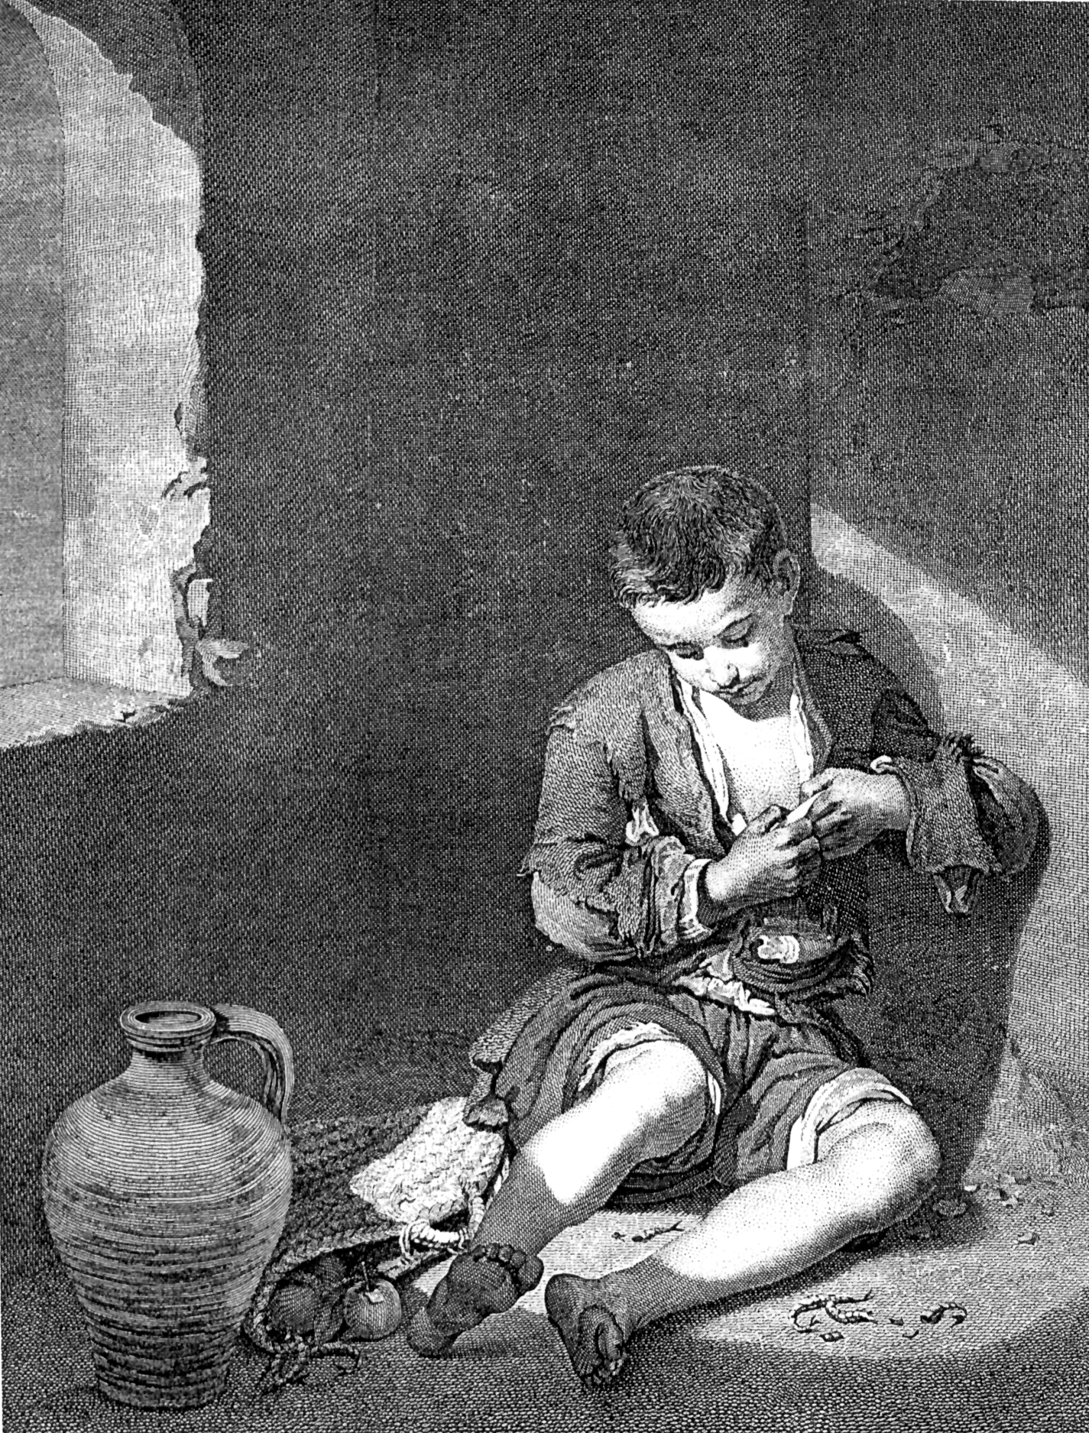

? Las citas están tomadas en su mayor parte de la publicación interna de la Congregación de Clarisas Franciscanas Misioneras del Sto. Sacramento: "Spigolando..." (Cuadernos "Apostolato" y "Educazione e Formazione"). Roma. Casa de Clarisas. 1969. También se recogen de "La Donna dei Misteri". de M. B. Barfucci. Bologna. Ed. Cerboni. 1984.

